1.retrieveStores：/store/stores

返回值：

{ "errmsg":"成功",

"data":

{"list":[{

"id":1,

"name":"门店1",

"address":"福建省厦门市翔安区",

"size":122.3

}],

"page":1,

"pageSize":10

},

"errno":0

}

2.findById：/store/{storeId}/store

传入参数：storeId为Long型整数

返回值：

{"errmsg":"成功",

"data":{

"id":1,

"name":"门店1",

"address":"福建省厦门市翔安区",

"size":122.3

},

"errno":0

}

3.createStore：/store/store

传入参数：@RequestBody类型，内容如下

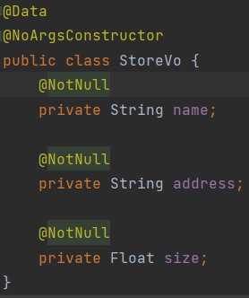

返回值：

{

"errmsg":"成功",

"errno":0

}

4.deleteStore：/store/{storeId}/store

传入参数：@PathVariable类型：storeId

返回值：

{

"errmsg":"成功",

"errno":0

}

5.updateStore：/store/{storeId}/store

传入参数：@PathVariable类型：storeId

@RequestBody类型，内容如下



返回值：

{

"errmsg":"成功",

"errno":0

}

员工管理模块：

1.retrieveStaffs：/staff/staffs

返回值：

{"errmsg":"成功",

"data":

{"list":

[{

"name":"wujiaxi",

"position":"门店经理",

"phone":"13511111111",

"email":"wujx@mail.com",

"shopName":"门店1"

}],

"page":1,

"pageSize":10

},

"errno":0

}

2.获取门店员工：/staff/{storeId}/staffs

3.根据名字查询员工：/staff/{staffName}/staff

4.新增员工：/staff/staff

传入参数：@RequestBody类型，内容如下

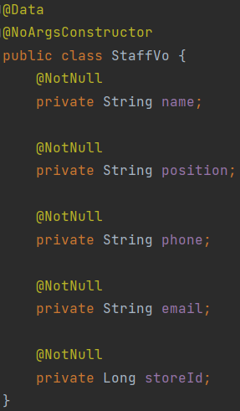

返回值：

{

"errmsg":"成功",

"errno":0

}

5.更新员工：/staff/{staffId}/staff

传入参数：@PathVariable类型：staffId

@RequestBody类型，内容如下



返回值：

{

"errmsg":"成功",

"errno":0

}

6.删除员工：/staff/{staffId}/staff

传入参数：@PathVariable类型：staffId

返回值：

{

"errmsg":"成功",

"errno":0

}

员工偏好模块：

1.retrievePreferences：/staff/preferences

2.retrievePreferencesByType：/staff/preferences/{type}/preferences

3.updatePreferenceByStaffIdAndPreferenceId：/staff/{staffId}/preferences/{preferenceId}/preference

传入参数：

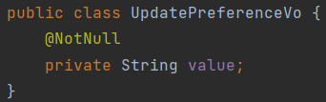

rule模块：

1.retrieveRules：/rule/rules

返回值：

{"errmsg":"成功",

"data":

{"list":

[{"firstType":"固定规则",

"secondType":"工作日开店规则",

"value":"8",

"shopName":"门店1"

}],

"page":1,

"pageSize":10

},

"errno":0

}

2.retrieveRulesByStoreId：/rule/{storeId}/rules

传入参数：@PathVariable类型：storeId

返回值：

{"errmsg":"成功",

"data":

{"list":

[{"firstType":"固定规则",

"secondType":"工作日开店规则",

"value":"8",

"shopName":"门店1"

}],

"page":1,

"pageSize":10

},

"errno":0

}

3.retrieveRulesByStoreIdAndType：/rule/{storeId}/{type}/rules

传入参数：@PathVariable类型：storeId type

返回值：

{"errmsg":"成功",

"data":

{"list":

[{"firstType":"固定规则",

"secondType":"工作日开店规则",

"value":"8",

"shopName":"门店1"

}],

"page":1,

"pageSize":10

},

"errno":0

}

4.修改Rule：/rule/{storeId}/{type}/rule

传入参数：@PathVariable类型：storeId type

@RequestBody类型，内容如下

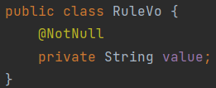

返回值：

{

"errmsg":"成功",

"errno":0

}

forecast模块：

目前的设计师forecast没有全部retrieve的api，只能选择了商铺后出传入才能检索。如果需要改的话我再加。

1.retrieveByStoreId：/forecast/{storeId}/data

返回值：

{"errmsg":"成功",

"data":

{"list":

[{"storeName":"门店1",

"date":"2023-03-28",

"beginTime":"11:00:00",

"endTime":"11:30:00",

"num":22.0

}],

"page":1,

"pageSize":10

},

"errno":0

}

2.retrieveByStoreIdAndPeriod：/forecast/{storeId}/period

返回值与1相同

3.retrieveByStoreIdAndDate：/forecast/{storeId}/{date}/day

返回值与1相同

4.retrieveByStoreIdAndDateAndTime：/forecast/{storeId}/{date}/{time}/day

返回值与1相同